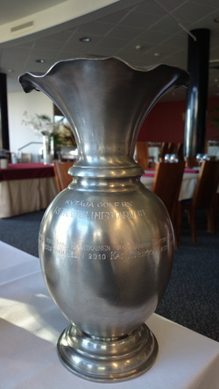

Reikäpelimestaruus 2013 (SCR) - Kilpailukutsu

Kilpailupaikka ja aika
- Kilpailun pelikenttänä on SE ja käytettävä tii on 64 (takatii)
- Kilpailu alkaa 1.6.2013. Ottelut on pelattava 14.9.2013 mennessä. Kilpailutoimikunta julkaisee tarkemman aikataulun, kun ilmoittautumisaika on päättynyt ja osanottajamäärä on selvillä.

Pelattavien reikien tai kierrosten määrä
- 18 reiän reikäpeli

Osanottooikeus
- Kilpailuun voivat osallistua kaikki Kytäjä Golf ry:n jäsenet.

Kilpailumuoto
- tasoitukseton (Scr) reikäpeli (pudotuspelinä kaaviojärjestelmällä).

Ilmoittautuminen
- Ilmoittautumiset caddiemasterille (puh. 019 456 5700, tai sähköpostilla caddiemaster@kytajagolf.fi) ennen 31. toukokuuta 2013.

Kilpailumaksu
- 10€ / pelaaja (osallistumismaksu, joka maksetaan vain ensimmäisen kierroksen yhteydessä)

Palkinnot
- Kilpailun neljä parasta palkitaan Seuran päätöskilpailun yhteydessä 5.10.2013

Yhteystiedot
- Lisätietoja antaa kilpailun johtaja Andy Fowlie, 050 486 0741 tai sähköpostilla andyfowlie@live.co.uk

Lisätiedot
- Arvottu ottelukaavio peliaikatauluineen ja pelattujen otteluiden tulokset ovat nähtävillä Kytäjän Kilpailut
-sivustolla sekä klubitalon ilmoitustaululla.
- Pelattuanne ottelun ilmoittakaa sen tulos kilpailun johtajalle ja kirjoittakaa ottelun voittaja ja lopputulos klubitalon ilmoitustaululla olevaan ottelukaavioon.
- Reikäpelimestaruus on KCT -sarjan (Kytäjä Club Tour) osakilpailu

